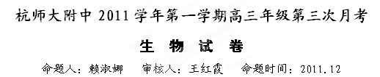
I.单项选择（共20题，每小题1分；满分20分）
1．端粒是存在于真核生物染色体的末端，由DNA序列及其相关的蛋白质所组成的复合体；端粒酶是一种逆转录酶，由蛋白质和RNA构成。由此可知，属于核糖体、端粒和端粒酶共同点的是
A．都只存在于真核细胞中 B．都具有C、H、O、N、P化学元素
C．都与遗传信息的传递无关 D．都含有遗传物质
2．下列有关生物的共同特征的叙述，正确的是
A．酵母菌、乳酸菌都是细菌，且都能进行有丝分裂，遗传都遵循遗传的基本定律
B．酵母菌、硝化细菌都不含叶绿素，且都是分解者，都能进行需氧呼吸
C．乳酸菌、硝化细菌、蓝藻都是原核生物，且都有细胞壁，体内含有DNA和RNA两类核酸分子，
均以DNA做为遗传物质
D．乳酸菌和酵母菌在生产实践中，均可以通过先通气再密闭的方法来获得更多的代谢产物
3．下列有关甲、乙、丙、丁四幅图的描述，错误的是
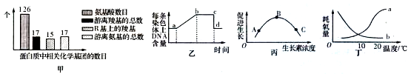
A．图甲说明该蛋白质含有两条肽链
B．图乙中cd段出现的原因是由于着丝粒分裂，姐妹染色单体分离，形成了染色体
C．图丙中，若B点为茎背光侧的生长素浓度，则C点不可能为茎向光侧的生长素浓度
D．图丁中a、b曲线依次表示小鼠和青蛙随温度变化的耗氧量
4．图示为叶绿体中色素吸收光能的情况。根据此图并结合所学知识分析，以下说法中正确的是
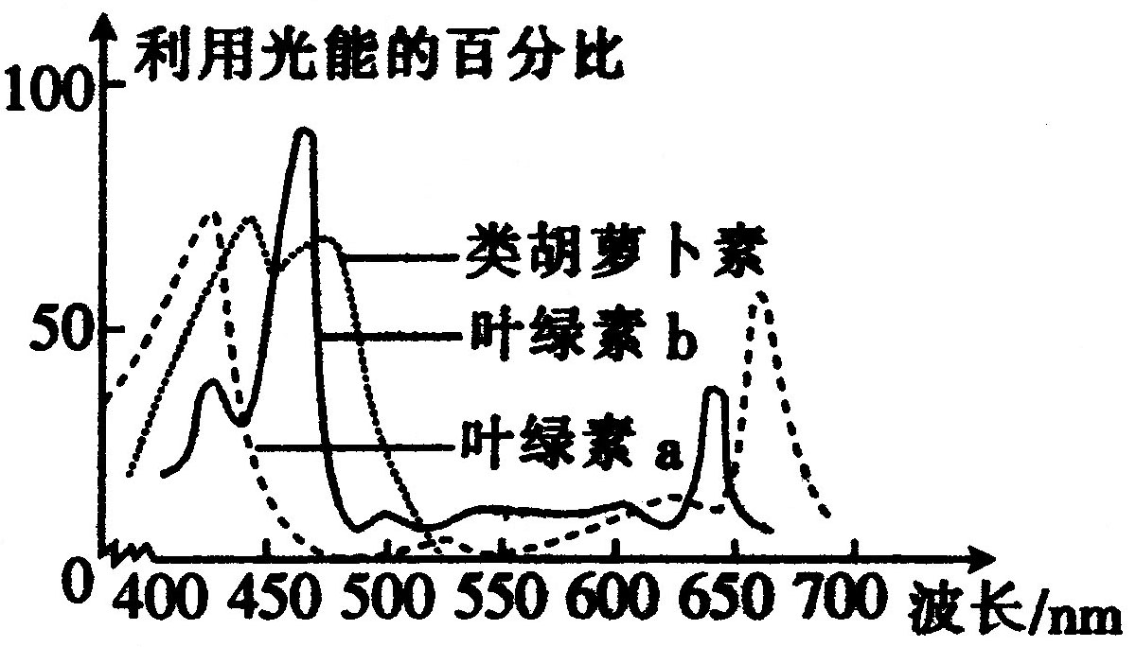
①在晚间用大约550 nm波长的绿光照射行道树，目的是通过植物光合作用以增加夜间空气中的氧气浓度 ②据图可知，用白光中450 nm左右波长的光比白光更有利于提高光合作用强度 ③在经过纸层析法分离出来的色素带上，胡萝卜素的色素带在最上面 ④土壤中缺乏镁时，420～470 nm波长的光的利用量显著减少 ⑤由550 nm波长的光转为670 nm波长的光后，叶绿体中C₃的量减少[来源:GkStK.Com]
A．②④⑤ B．③④⑤ C．②③④ D．①②⑤
5．科学家最新研制的疫苗是用病原微生物中一段编码抗原的基因制成的，这段基因编码的产物能
诱导机体产生免疫反应。以下关于该疫苗的叙述正确的是
A．该疫苗能引起人体特异性免疫的原因是DNA上具有抗原
B．该疫苗引起免疫反应后相应淋巴细胞的细胞周期将变长
C．该疫苗引起免疫反应属于被动免疫
D．核酸疫苗导入人体细胞内要使用适当的运载体
6．下图为人体某个细胞所经历的生命历程各个阶段示意图，图中①—⑥为各个时期的细胞，
a—c表示细胞所进行的生理过程。据图分析，下列叙述错误的是
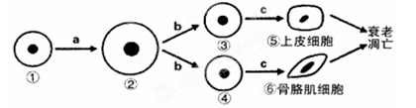
A.a代表细胞生长，与①相比，②的表面积与体积的比减少，与外界环境进行物质交换的能力弱
B．若⑤⑥已失去分裂能力，则其核内遗传信息的流动方向为DNA→RNA→蛋白质
C.c代表细胞分化，细胞器的种类和数量发生改变，⑤与⑥的基因完全相同、mRNA完全不相同、
蛋白质的种类和数量发生改变
D．细胞的衰老与凋亡不一定导致个体的衰老与死亡
7．英国科学家利用生物工程技术，发明了一种名为“我的皮肤”的生物活性绷带，为皮肤烧伤病
人带来了福音。该活性绷带的原理是先采集一些细胞标本，再让其在特殊膜片上增殖，5～7天后，
将膜片敷到患者伤口上，膜片会将细胞逐渐“释放”到伤口处，并促进新生皮肤细胞生长，达到
愈合伤口的目的。下列有关叙述中，错误的是
A．人的皮肤烧伤后容易引起感染，主要是由于非特异性免疫机能受损导致的
B．种植在膜片上的细胞样本最好选择来自人的干细胞
C．膜片能否将细胞顺利“释放”到伤口与烧伤患者自身皮肤愈合，与两者细胞膜上的糖蛋白有关
D．若采用异体皮肤移植会导致排异反应，主要是由于机体特异性免疫产生相应的抗体对移植皮肤
细胞的杀伤作用导致的
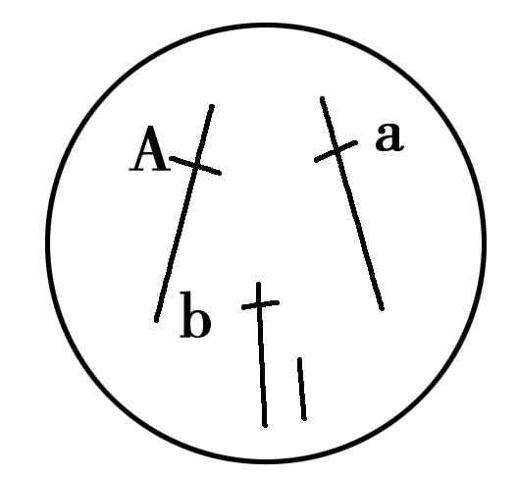
8. 某男性与一正常女性婚配，生育了一个白化病兼色盲的儿子。如下图为此男性的一个精原细胞示意图(白化病基因a、色盲基因b，图中仅表示出了控制这两种遗传病的基因及其所在的染色体)。下列叙述错误的是[来源:学优高考网]
A．此男性的初级精母细胞中含有2个染色体组
B．在形成此精原细胞的过程中不可能出现四分体
C．此男性的一个初级精母细胞中，白化病基因有两个，分别位于姐妹染色单体上
D．该夫妇再生一个表现型正常男孩的概率是3/8
9．下图为人体某一反射弧的示意图，a、b为微型电流计F的两极，下列有关叙述错误的是
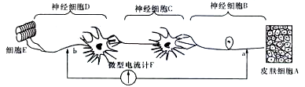
A．人体内任一反射都需B、C、D三种类型神经细胞参与
B．在细胞A处给与一个刺激，电流计的指针能发生两次方向相反的偏转
C．若从a处切断神经纤维，刺激b处，效应器可以产生反应
D．兴奋在细胞B、C、D之间传递时，都存在化学信号与电信号的转换

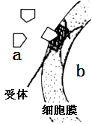
10. 右图中a表示某种物质，b表示相关细胞，两者关系描述正确的是
A．如果a表示胰高血糖素，作用于肌肉细胞b，将导致血糖含量上升
B．如果a表示神经递质，b表示神经细胞，此时b会兴奋
C．如果a表示抗原分子，b可能是效应B细胞或记忆B细胞
D．如果a表示甲状腺激素，b有可能是下丘脑细胞，也有可能是垂体细胞

11．随着城市化的发展，城市水污染问题日益突出。
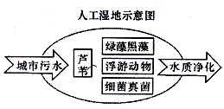
建立人工湿地公园是解决城市水污染的一种有效途径。右图是人工湿地处理城市污水的示意图，下列有关说法正确的是
A．流经该生态系统的总能量就是该系统生产者所固定的全部太阳能
B．挺水植物芦苇在湿地边沿随地势高低分布不同，属于群落的垂直结构
C．绿藻、黑藻可吸收城市污水中的有机物，并用于自身的光合作用
D．人工湿地净化污水时，体现了该湿地生态系统具有一定的自我调节能力
12．以枪乌贼的粗大神经纤维作为实验材料，在神经纤维S处的细胞膜内外放置电极a和b（如下
左图），在图中M点给予一次适宜刺激，通过电压表测量神经细胞膜内外电位差（膜内外电位差=
膜外电位一膜内电位）。右坐标图中符合实验结果的曲线是
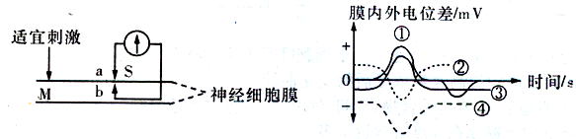

A.① B.② C.③ D.④
13．下图表示转基因动、植物的培育过程。据图分析下列有关叙述正确的是
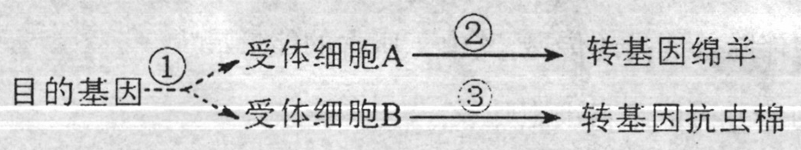

A．通过③过程培育转基因抗虫棉依据的原理是基因重组
B．①过程需要限制性核酸内切酶、DNA聚合酶等酶
C．受体细胞A、B一般均是受精卵
D．②过程需用到胚胎体外培养、胚胎移植等生物技术
14．下列说法中，完全正确的组合是
①将某精原细胞的DNA用¹⁵N标记后转入含¹⁴N的培养基中培养，若进行减数分裂形成四个精细胞
则所有的DNA均含有¹⁵N ②受精卵中的遗传物质一半来自父方，一半来自母方 ③用
基因型为DdTt的植株进行单倍体育种，所育的种自交后代约有1/16为纯合体 ④细菌分裂
生殖时，导致子代之间差异的可能原因是基因突变和染色体畸变 ⑤生物个体发育过程是
细胞内不同基因有序表达的过程
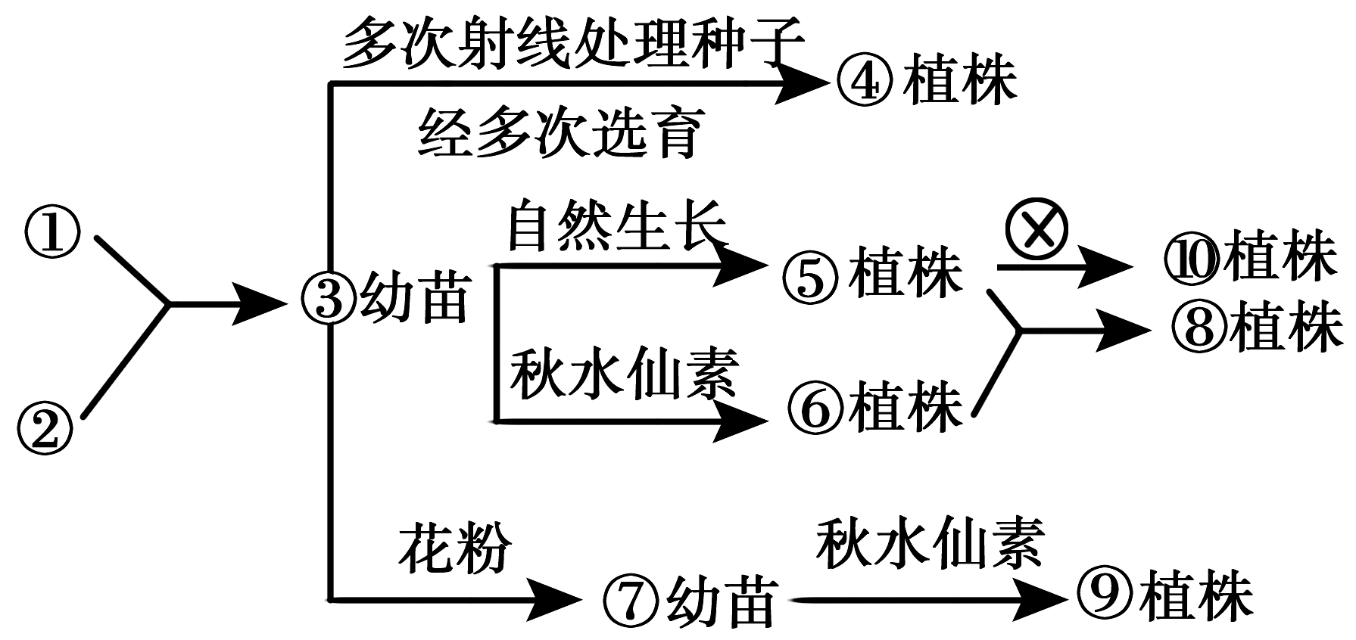
A．①②④⑤ B．②③④⑤ C．①③⑤ D．①⑤
15.让植株①、②杂交得到③，再将③分别作如图所示处理。有关分析正确的是
A.由③到⑦的过程中遗传物质的传递均遵循孟德尔的遗传规律
B.获得④和⑧植株的育种原理基本相同
C.图中秋水仙素的作用的时期是前期
D.由③至④过程中产生的变异都有利于生产

16.图为真核细胞中遗传信息的传递过程，下列有关判断错误的是
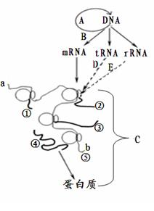
A.科学家克里克提出的中心法则包括图中A、B、C所示的遗传信息的传递过程
B．基因突变一般发生在A过程中，它可以为生物进化提供原始材料
C．D过程表示tRNA运输氨基酸参与翻译，已知甲硫氨酸和酪氨酸的密码子分别是AUG、UAC，某tRNA上的反密码子是AUG，则该tRNA所携带的氨基酸是酪氨酸
D．图中a、b为mRNA的两端，核糖体在mRNA上的移动方向是由a到b，图中的不同核糖体最终形成的肽链是不同的
17.以下是某同学设计的探究酶的专一性的实验，下表是他的实验步骤,下列有关叙述正确的是
加人物质[来源:高[考∴试﹤题∴库] | 试管号
加人物质[来源:高[考∴试﹤题∴库] | 1 | 2 | 3 | 4
1%淀粉溶液/ml | 3 ml |  | 3 ml
2%蔗糖溶液/ml |  | 3 ml |  | 3 ml
稀释的唾液/ml |  |  |  | 1 ml
蒸馏水/滴 | 1 ml | 1 ml
恒温处理0.5min | 37⁰C | 37⁰C | 37⁰C | 37⁰C
本尼迪特试剂 | 1 ml | 1 ml | 1 ml | 1 ml
沸水浴/min | 3 | 3 | 3 | 3
现象 | 略 | 略 | 略 | 略

A.表中3号试管和4号试管各留下了一处空白， 3号试管空白处的操作是加入1ml稀释的唾液，在4号试管的空白处则需加入相应体积的蒸馏水
- 证明酶的专一性，还可将新鲜唾液换成胃蛋白酶
C．若按照上述操作，实验结果可能很不明显的原因是唾液被稀释
D．该实验不能用碘液检测的原因是碘液不能检测蔗糖是否被水解
18．甲、乙两种酶用X蛋白酶处理，酶活性与处理时间的关系如右图所示。下列分析错误的是
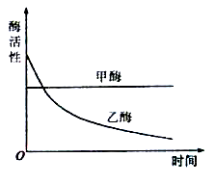
A．甲不可能与X蛋白酶结合形成X—甲复合物
B. 甲酶是不可能具有催化功能的RNA
C．乙在淀粉酶的催化下不能产生氨基酸
D．X与乙结合前后，X空间构相发生了变化

19．叶肉细胞中两种细胞器结构模式如右图，下列叙述中正确的是
③
②
①
④
⑤
A．黑暗处，叶绿体能进行呼吸作用
B．光补偿点下，⑤中色素吸收的光能等于①②③产生的ATP中的能量
C．光照下叶绿体光合膜上产生的气体能被线粒体内膜利用
D．适宜的光照和温度下，③处能生成的CO₂ 且能被叶绿体利用
20．下列有关动、植物细胞培养的叙述正确的是
A．培养动物体细胞的培养基中要加入防止细胞分化的饲养层细胞
B．B淋巴细胞可通过原代培养不断增殖
C．取单个骨髓瘤细胞进行培养，获得细胞群的方法属于克隆培养法
D．长期培养的植物细胞其全能性不会降低，遗传物质不会发生变化
II.单项选择（共10题，每小题2分；满分20分）
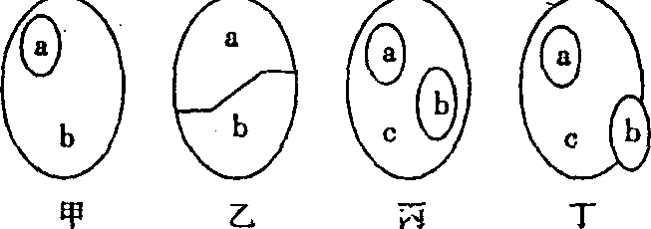
21．下列根据各概念图作出的判断，正确的是
A．甲图可以表示植物细胞内储能物质b和糖原a的关系
B．若乙中a和b分别代表DNA和RNA，则乙图可以代表原核细胞内的核酸
C．丙图可体现出细胞生物膜系统c、核糖体a和线粒体b的关系
D．丁图能体现酶c、蛋白质a和核糖核酸b的关系
22．Na⁺—K⁺泵是一种常见的ATP—驱动泵（如图所示），是在动物细胞的能量系统中起主要作用的
载体，也是能催化ATP水解的酶。这种泵每消耗1分子的ATP，就逆浓度梯度将3分子的Na⁺泵出
细胞外，将2分子的K⁺泵人细胞内。由此可知
A．该载体不一定能催化ATP水解，但一定能促进物质的运转
B．Na⁺通过Na⁺—K⁺泵的跨膜运输方式是主动转运，K⁺通过Na⁺—K⁺泵的跨膜运输方式是易化扩散
C．葡萄糖进入红细胞的方式与Na⁺和K⁺通过Na⁺—K⁺泵跨膜运输的方式相同
D．Na⁺—K⁺泵对维持动物细胞的渗透压平衡起着非常重要的作用
23．下列关于植物激素的叙述中，正确的说法有几项
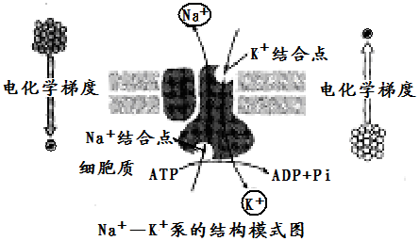
①温特实验中生长素从胚芽鞘尖端基部进入琼脂块的方式是扩散 ②燕麦胚芽鞘中生长素的极性运输和横向运输分别与重力、光照方向有关 ③生长素的作用具有两重性，低浓度促进生长，高浓度抑制生长，不同浓度的生长素，其促进生长的效果不相同 ④顶芽生长占优势时侧芽生长素的合成受到抑制 ⑤生长素对果实的发育与成熟具有重要作用，所以可以通过喷洒一定浓度的生长素类似物溶液来防止落花落果 ⑥在植物组织培养中生长素和细胞分裂素的不同配比会影响组织分化 ⑦根的向地生长和茎的背地生长都能体现植物生长素对生长作用的两重性 ⑧在太空失重状态下植物激素不能进行极性运输，根失去了向地生长的特性
A．只有一项叙述正确 B．只有两项叙述正确
C．只有三项叙述正确 D．不只三项叙述正确
24．对下图中工、Ⅱ、Ⅲ、Ⅳ四幅图的描述，正确的是
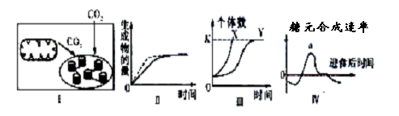
A．图I显示出该植物细胞正处于光合速率小于细胞呼吸速率的状态
B．图Ⅱ虚线表示酶促反应中提高底物浓度后的变化曲线
C．图Ⅲ中Y曲线不能超过K值是受食物、空间、气候、天敌等因素的限制
D．图Ⅳ曲线表明肝脏中肝糖原在a点时含量最多
25．研究表明某些基因型会导致生物死亡。下面是对某种鼠的黄毛和非黄毛这对性状的观察结果；①黄毛鼠之间交配产生的后代中黄毛与非黄毛之比为2∶1； ②凡是黄毛与非黄毛个体间交配，后代中黄毛与非黄毛的比例为1∶1； ③非黄毛个体间交配产生的后代总是非黄毛鼠。下列说法正确的是
A．隐性性状是黄毛 B．①的后代致死率为33%
C．②过程相当于测交 D．③的后代致死率为50%
26.在一固定容器内用液体培养基培养肺炎双球菌并测定其种群数量变化，结果见下图。其中在a点时向培养基中添加了一定量的青霉素。下面对该菌种群数量变化的理解正确的是
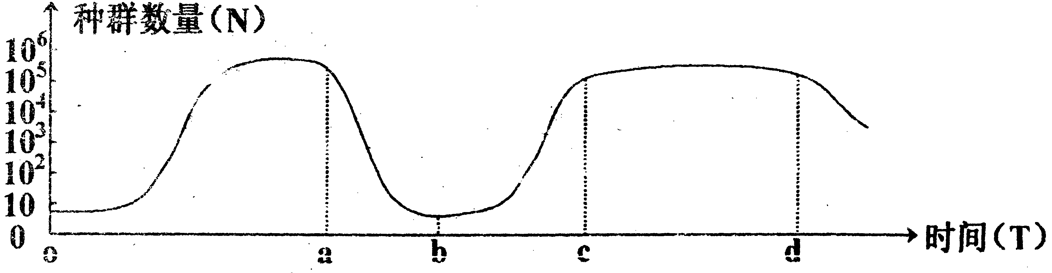
A.a～b段种群中抗青霉素基因的基因频率发生了变化
B.b～c段菌体发生了突变和基因重组，种群增长率保持较高水平
C.曲线从c点到d点主要体现了青霉素对肺炎双球菌的选择过程
D.d点开始出现的变化说明在d时间一定是再次加入了青霉素
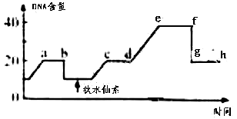
27.玉米花药培养的单倍体幼苗，经秋水仙素处理后形成二倍体植株，下图是该过程中某时段细胞核DNA含量变化示意图。下列叙述错误的是
A．a-b过程中细胞不会发生基因突变
B．c-d过程中细胞内发生了染色体数加倍
C．c点后细胞内各染色体组的基因组成相同
D．f-g过程中同源染色体分离，染色体数减半

28．双链RNA在生物体内是存在的，是一种自然现象，经酶切后会形成很多小片段，这些小片段
一旦与mRNA中的同源序列互补结合，形成双链RNA,导致mRNA失去功能，即不能翻译产生蛋
白质，也就是使基因“沉默”了。已知控制矮牵牛紫色花的基因为…TGGGAACTTA…(模板链片
段)。若将产生紫色素的基因…ACCCTTGAAT…(模板链片段)转入开紫色花的矮牵牛花中，则矮牵
牛花的花色最可能为
A．深紫色 B．浅紫色 C．紫色(不变) D．白色
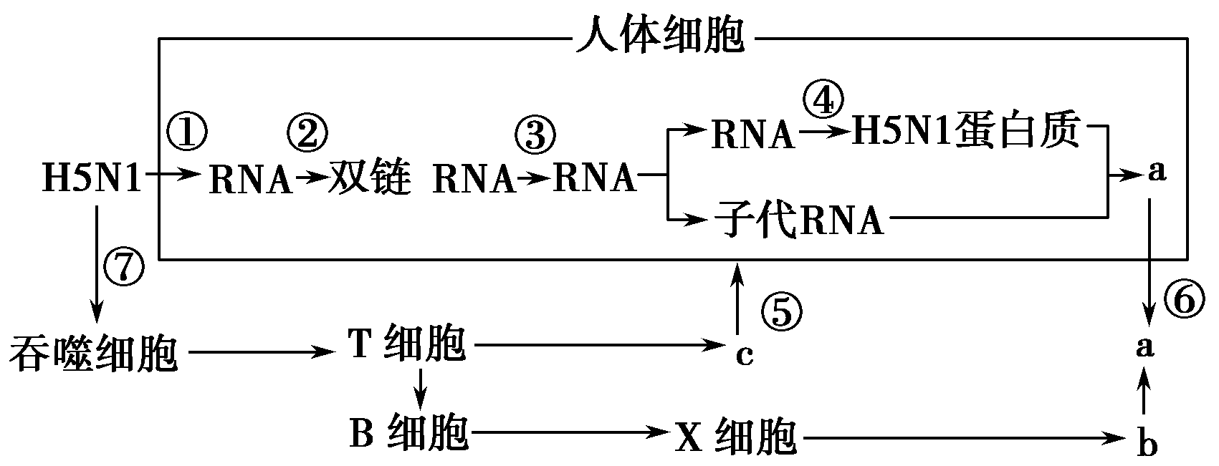
29．图为高致病性禽流感病毒(H5N1)在人体细胞中的一些变化及相关反应，下列有关叙述错误是
A．H5N1与HIV在宿主细胞内的遗传信息表达过程不同
B．②③过程中涉及的碱基互补是A－T、G－C、T－A、C－G
C．吞噬细胞在b与a结合产生沉淀后的作用与在⑦过程中的作用不同
D．注射人用禽流感疫苗可通过体液免疫，刺激B细胞内的基因选择性表达产生b，防止病原体进入细胞
30．体液调节是指某些化学物质(如激素、二氧化碳)通过体液的传送，对人和动物体的生理活动所进行的调节，其中激素调节是体液调节的主要内容。下图(一)表示部分激素从分泌到发挥作用过程示意图，其中①、②、③、④代表人体内的不同激素；图(二)表示的是激素的传送方式。下列有关叙述正确的是
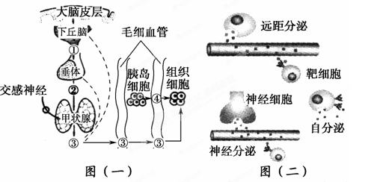
A.从图(一)可知，既能够传导兴奋又能够分泌激素的结构是垂体，其所分泌的激素的传送方式属于图(二)的神经分泌
B．激素③是甲状腺激素，当其含量过高时，激素①、②含量均下降，这是一种正反馈调节机制。
C.远距分泌是指激素经血液运输至远距离的靶细胞(或组织)而发挥作用。激素①、②、③、④中属于此传送方式的有②、③、④。
D．从图(一)可以得出，甲状腺分泌激素③的生理过程是由神经-体液调节机制
III.非选择题（共5题，；满分60分）
31.（8分）下图为测试不同的化学物质对骨骼肌细胞收缩影响的实验：将带有蛙腓肠肌的股骨用骨夹固定在铁架台上，支配腓肠肌的坐股神经通过导线与电池相连。在跟腱的游离端有一小块配重悬在下面。实验时将下表所列化学物质分别加入到5份任氏液中分别进行实验，然后通过闭合电路给坐股神经以一个短刺激，每次实验后用任氏液彻底洗涤该标本，再进行后续实验。据此回答下列有关问题：
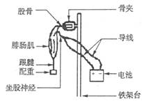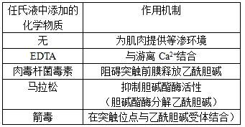
（1）任氏液的作用是为骨肉提供等渗环境以保持 。
（2）兴奋传至神经和肌肉接触点时，轴突末梢释放乙酰胆碱，与肌细胞膜受体结合，使肌细胞膜产生动作电位，动作电位沿着肌细胞膜和横管传播，并使肌浆内质网释放Ca²⁺，Ca²⁺与肌钙蛋白结合，使之变形，解除对肌球蛋白的阻遏，最终导致肌肉收缩。据此回答，在任氏液中加入EDTA，电刺激坐骨神经后，兴奋是否能到达肌细胞膜？ (能、不能)，肌肉能否收缩？
(能、不能)。
（3）在五次实验中，肌肉有三种可能的应答：Ⅰ肌肉正常收缩一次；Ⅱ肌肉持续收缩直至疲劳；Ⅲ肌肉保持松弛，根本不收缩。这取决于任氏液中添加的化学物质种类。导致Ⅰ、Ⅱ、Ⅲ反应的化学物质分别是：①任氏液 ②EDTA ③肉毒杆菌毒素 ④马拉松 ⑤箭毒
A．②④① B．②④⑤ C．①④③ D．①②⑤
32.（11分）芦荟具有一种特殊的CO₂同化方式：夜间气孔开放，吸收CO₂转化成苹果酸储存在液泡中；白天气孔关闭，液泡中的苹果酸分解释放CO₂参与光合作用，如图一、图二。芥兰的CO₂利用过程如图三，请据图回答问题：
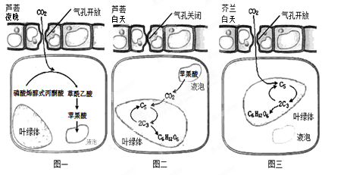
（1）芦荟夜晚能否进行光合作用？ ，原因是 。芦荟白天能否进行光合作用利用？ ，原因是 。
（2）在上午10：00点时，突然降低环境中CO₂的浓度，短时间内芦荟和芥兰细胞中C₃含量的变化分别是 、 。
（3）芦荟气孔开、闭的特点是对环境的适应，推测其生活环境的特点是 。从进化角度看，这种特点的形成是 的结果。
（4）在温室中，如果保持光照强度不变，需要进一步提高芥兰的光合速率，可采取的措施是 。
33．（16分）利用建立的诱导体系能够高效地诱导胚胎干细胞向胰岛B细胞的分化。据此回答有
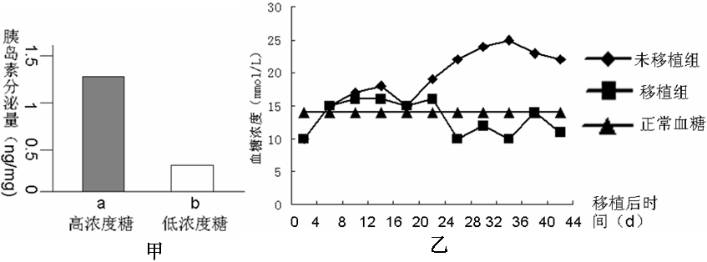
关该研究工作的问题：
（1）实验用的胚胎干细胞通常取自小鼠的 ，取出的胚胎干细胞进行动物细胞培养，这个过程需要向培养液中加入诱导物，两周后，镜检发现培养的细胞呈胰岛样细胞的变化，这一过程称为 ，随后，又进行了一系列实验，以检测该细胞是否具有胰岛B细胞的生理功能。
（2）胰岛素释放实验：大体实验思路 ；图甲表示所得实验结果，据此分析干细胞诱导成功，得到此结论的依据是 。
（3）体内移植实验：将细胞移植到患糖尿病的小鼠体内，测小鼠血糖，结果如图乙所示。胰岛
细胞移植实验是否支持胰岛素释放实验的结论？ 。在细胞移植时，需用同一品系的小鼠进行移植，其目的是 __。
34．（19分）请回答下列有关遗传的问题
I．已知某植物的胚乳非糯（H）对糯（h）为显性，植株抗病（R）对感病（r）为显性。某同学以纯合的非糯感病品种为母本，纯合的糯抗病品种为父本进行杂交实验，在母本植株上获得的F₁种子都表现为非糯。在无相应病原体的生长环境中，播种所有的F₁种子，长出许多F₁植株，然后严格自交得F₂种子，以株为单位保存F₂种子，发现绝大多数F₁植株所结的F₂种子都出现糯与非糯的分离，而只有一株F₁植株（A）所结的F₂种子全部表现为非糯，可见这株F₁植株（A）控制非糯的基因是纯合的。据分析，导致A植株非糯基因纯合的原因有两个：一是母本自交，二是父本的一对等位基因中有一个基因发生突变。为了确定是哪一种原因，可以分析F₂植株的抗病性状，因此需要对F₂植株进行处理，这种处理是 。如果是由于母本自交，F₂植株的表现型为 ，其基因型是 ；如果是由于父本控制糯的一对等位基因中有一个基因发生突变，F₂植株的表现型为 ，其基因型为 。
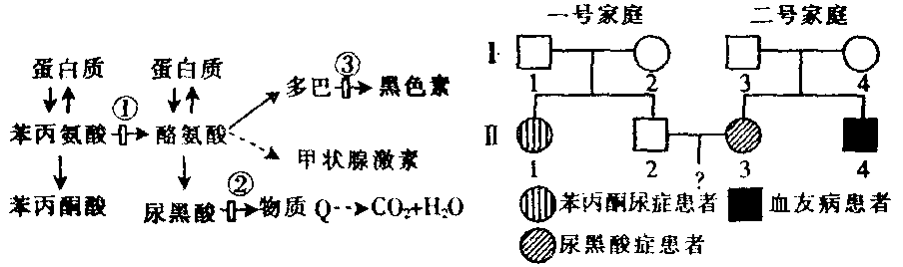
II．下左图示人体内苯丙氨酸与酪氨酸的代谢途径，图中的数字分别代表三种酶。

（1）苯丙酮尿症患者毛发和肤色浅，血液中苯丙氨酸及其酮酸含量高，但酪氨酸的含量低，患者体内高浓度的苯丙氨酸会损害大脑。据左图分析，这是因为控制酶 （填序号）的基因发生突变的缘故。
（2）如上右图所示，Ⅱ₁患苯丙酮尿症，Ⅱ₃患尿黑酸症，Ⅱ₄患血友病（上述三种性状的等位基因分别用P和p、A和a、H和h表示，它们位于三对同源染色体上）。一号和二号家庭均不携带对方家庭出现的遗传病基因。
①Ⅰ₄的基因型是 。
②请以遗传图解的形式，解释一号家庭生育出患有苯丙酮尿症孩子的原因：（3分）

（3）1号家庭再生一个健康男孩的概率是
（3）Ⅱ₁在妊娠时，经产前诊断发现胎儿的基因型正常，但胎儿的大脑发育有一定的损伤，其原因是 。
35．（6分）图甲表示某湖泊中一种经济鱼类的种群特征；图乙为该湖泊生态系统能量流动图解，
其中 A、B、C代表3个营养级，数字均为实际测得的能量数，单位为百万千焦。请据图回答问题。
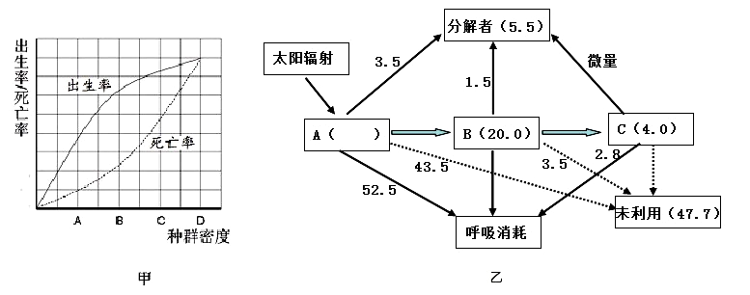

（1）为获得持续较高的经济效益，在渔业捕捞时最好把种群密度控制在图甲中的 点。
若测得图甲中B点时的该鱼种群数量为1000条，则湖泊中其种群的K值为 条，D点
时该鱼群的年龄结构属于 型。
（2）图乙表明，流经该生态系统的总能量是 百万千焦，能量流动特点是 ，从B到C
的能量传递效率为 。

杭师大附中2011学年第一学期高三年级第三次月考
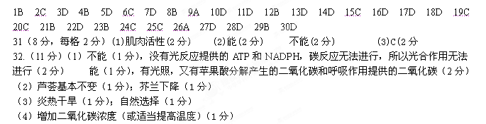
生 物 答 案
33（14分）（1）早期胚胎（囊胚）（2分） 细胞分化（2分）
（2）控制培养液中葡萄糖的浓度，检测细胞分泌的胰岛素的量（4分）
调节血糖浓度，在糖浓度高时，胰岛素分泌多，在糖浓度低时，胰岛素分泌少 （2分）
（3）支持（2分） 防止出现免疫排斥（2分）
34（21分）I．接种相应的病原体 全部感病（或非糯感病） HHrr
抗病和感病（或非糯抗病和非糯感病） HHRR HHRr HHrr
II．（1）① （2）①PPAaX^{H}X^{h}
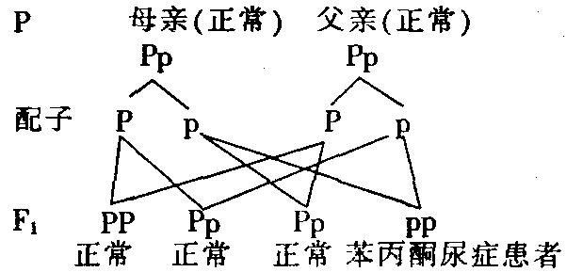
②遗传图解见图（3分）

（3）3／8（？）
（4）母亲Ⅱ₁血液中高浓度的苯丙氨酸
对胎儿造成大脑发育的损伤

35．（1）B 2000 稳定型 （2）119.5 单向流动，逐级递减 20%

